
Schnelle & Frische Zitronenpasta mit White Tiger Garnelen

Zubereitungszeit: 30 Minuten
Schwierigkeitsgrad: leicht

Zutaten für 2 Personen:
140g Garnelen
150g Tagliatelle
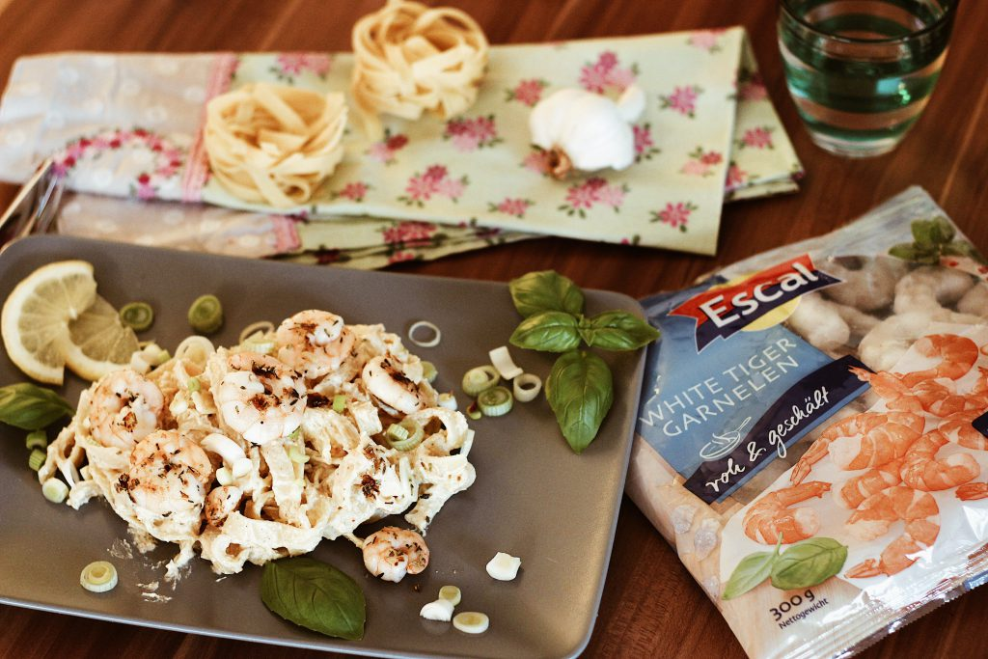
20g Butter
130g Frischkäse (zB Kräuter)
Chilipulver oder -flocken
1/2 Zitrone (Saft)
25g Parmesan
etwas Olivenöl
Rosmarin & Thymian
1 Knoblauchzehe
Salz&Pfeffer
Basilikum
50g Frühlingszwiebeln

Zubereitung:
- Die White Tiger Garnelen werden aus dem Beutel genommen nehmen und bei Zimmertemperatur in einem Sieb ca. 1 Stunde aufgetaut (oder in lauwarmen Wasser – dann geht es och schneller), abspülen, kurz abtropfen und entdarmen.
- Die Tagliatelle in Salzwasser al dente kochen und abgießen. Butter, Frischkäse, Chili, Saft der halben Zitrone und Parmesan hinzugeben und alles gut vermischen.
- In einer Pfanne etwas Olivenöl geben und den gehackten Knoblauch sowie die Kräuter darin kurz anbraten. Die Garnelen darin kurz schwenken (ca. 2 bis 3 Minuten auf jeder Seite) und auf dem angerichteten Nudelnest verteilen.
- Alles mit Frühlingszwiebelringen und Basilikumblättern bestreuen/garnieren und mit Salz & Pfeffer würzen.

